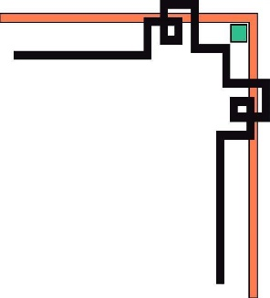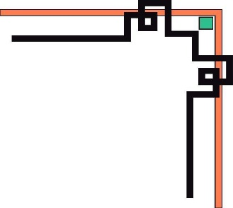

**BỘ GIÁO DỤC VÀ ĐÀO TẠO**

**ĐẠI HỌC DUY TÂN**

**KHOA CÔNG NGHỆ THÔNG TIN**

Tt (13)



**KHÓA LUẬN TỐT NGHIỆP**

**ĐỀ TÀI:**

**XÂY DỰNG WEBSITE ĐẶT TOUR DU LỊCH TÍCH HỢP AI TƯ VẤN LỊCH TRÌNH CHO KHÁCH HÀNG**

**TÀI LIỆU PROJECTPROPOSAL**



|  |  |
| --- | --- |
| **GIẢNG VIÊN HƯỚNG DẪN:** | TS.TRƯƠNG TIẾN VŨ |
| **SINH VIÊN THỰC HIỆN:** |  |

|  |  |  |
| --- | --- | --- |
| 01. | PHAN VĂN THANH | 2685 |
| 02. | NGUYỄN MINH TIỀN PHONG | 3914 |
| 03. | ĐẶNG HỮU QUANG HUY | 2636 |
| 04. | NGUYỄN SỶ KHẢI | 3831 |
| 05. | PHẠM THỊ THANH THÚY | 4438 |

*Đà Nẵng, Ngày 23, tháng 05 năm 2025*

**THÔNG TIN DỰ ÁN**

|  |  |  |  |
| --- | --- | --- | --- |
| **Dự án viết tắt** | GoViet | | |
| **Tên dự án** | XÂY DỰNG WEBSITE ĐẶT TOUR DU LỊCH TÍCH HỢP AI TƯ VẤN LỊCH TRÌNH CHO KHÁCH HÀNG | | |
| **Ngày bắt đầu** | 17/03/2025 | **Ngày kết thúc** | 23/05/2025 |
| **Nơi thực hiện** | Khoa Công nghệ thông tin – Đại học Duy Tân | | |
| **Mentor** | Ts. Trương Tiến Vũ  Email: truongtienvu@dtu.edu.vn  Phone: 0914083188 | | |
| **Chủ sở hữu**  **(Product Owner)** | Ts. Trương Tiến Vũ  Email: truongtienvu@dtu.edu.vn  Phone: 0914083188 | | |
| **Quản lý dự án (Scrum Master)** | Phan Văn Thanh | phanthanh10203@gmail.com | 0362137238 |
| **Thành viên trong đội** | Nguyễn Minh Tiền Phong | az957tienphong@gmail.com | 0325676602 |
| Nguyễn Sỷ Khải | nguyenkhai1206200325@gmail.com | 0868675709 |
| Phạm Thị Thanh Thúy | ictphamthuy@gmail.com | 0774974828 |
| Đặng Hữu Quang Huy | huydang2806@gmail.com | 0905920794 |

**THÔNG TIN TÀI LIỆU**

|  |  |
| --- | --- |
| **Tên dự án** | XÂY DỰNG WEBSITE ĐẶT TOUR DU LỊCH TÍCH HỢP AI TƯ VẤN LỊCH TRÌNH CHO KHÁCH HÀNG |
| **Tiêu đề tài liệu** | ProjectProposal Document |
| **Người thực hiện** | Phan Văn Thanh |

**LỊCH SỬ CHỈNH SỬA TÀI LIỆU**

|  |  |  |  |
| --- | --- | --- | --- |
| **Phiên bản** | **Người chỉnh sửa** | **Ngày** | **Ghi chú** |
| 1.0 | Phan Văn Thanh | 20/03/2025 | Bản nháp |
| 1.1 | Phan Văn Thanh | 22/03/2025 | Bản chính thức |

**PHÊ DUYỆT TÀI LIỆU**

|  |  |  |  |
| --- | --- | --- | --- |
| **Người hướng dẫn** | Trương Tiến Vũ | **Chữ ký** |  |
| **Ngày** | …./…./2025 |
| **Chủ sở hữu** | Trương Tiến Vũ | **Chữ ký** |  |
| **Ngày** | …./…./2025 |
| **Quản lý dự án** | Phan Văn Thanh | **Chữ ký** |  |
| **Ngày** | …./…./2025 |
| **Thành viên** | Nguyễn Minh Tiền Phong | **Chữ ký** |  |
| **Ngày** | …./…./2025 |
| Đặng Hữu Quang Huy | **Chữ ký** |  |
| **Ngày** | …./…./2025 |
| Nguyễn Sỷ Khải | **Chữ ký** |  |
| **Ngày** | …./…./2025 |
| Phạm Thị Thanh Thúy | **Chữ ký** |  |
| **Ngày** | …./…./2025 |

Mục lục

I.GIỚI THIỆU 5

1.1.MỤC ĐÍCH. 5

1.2.PHẠM VI. 5

1.3.THAM KHẢO. 5

II.TỔNG QUAN DỰ ÁN. 6

2.1.LÝ DO CHỌ ĐỀ TÀI. 6

2.2.ĐỊNH NGHĨA DỰ ÁN. 6

2.3.GIẢI PHÁP ĐỀ XUẤT. 6

2.3.1.Mục tiêu dự án. 6

2.3.2.Hoạt động của ứng dụng. 7

2.3.3.Các chức năng cơ bản của hệ thống. 8

2.3.4.Mô tả. 8

2.3.5. Các công nghệ ràng buộc. 9

III.KẾ HOẠCH TỔNG THỂ DỰ ÁN 9

3.1.ĐỊNH NGHĨA SCRUM. 9

3.1.1.Mô tả Scrum. 10

3.1.2. Các thuật ngữ 10

3.1.3. Process (Quá trình). 11

3.2.KẾ HOẠCH TỔNG THỂ. 12

3.3.QUẢN LÝ TỔ CHỨC. 13

3.3.1.Nguồn nhân lực. 13

3.3.2.Phi nhân lực. 14

# I.GIỚI THIỆU

## 1.1.MỤC ĐÍCH.

- Xác định yêu cầu, ý tưởng và các vấn đề liên quan đến việc xây dựng dự án.

- Đưa ra các đề xuất dự án, kế hoạch hành động dự án, kiến trúc, giải pháp thực hiện, bao gồm cả về quy hoạch, phát triển, thực hiện và giám sát các dự án.

- Ngoài ra, xác định nhu cầu kinh doanh, các vấn đề hoặc tình huống liên quan đến các dự án khởi tạo, xây dựng và các rủi ro khi triển khai dự án.

## 1.2.PHẠM VI.

- Bên cạnh việc cung cấp cho bạn các tài liệu, nó sẽ liệt kê tất cả các thành viên trong nhóm phát triển trong dự án này, quy trình và khuôn khổ mà dự án sẽ áp dụng.

- Cung cấp kế hoạch cho từng giai đoạn của quy trình phát triển phần mềm dựa trên quy trình Scrum bao gồm: Thời gian bắt đầu, thời gian kết thúc và các mốc thời gian quan trọng trong dự án v.v....

- Đề xuất bao gồm giới thiệu các giải pháp, xác định cách tốt nhất để phát triển mà chúng tôi tạo ra, tổng chi phí ước tính, thời gian hoàn vốn và khối lượng hoàn vốn cho dự án.

## 1.3.THAM KHẢO.

*Bảng 1.1: Danh mục tài liệu tham khảo*

|  |  |  |
| --- | --- | --- |
| **Số TT** | **Tên tài liệu** | **Tham chiếu** |
| 1 | Scrum Process | <https://www.mountaingoatsoftware.com/agile/scrum> |
| 2 | HTML, CSS, JS | <https://www.w3schools.com/> |
| 3 | Java Spring Boot | https://www.baeldung.com/ |
| 4 | Microservice | https://spring.io/blog/2015/07/14/microservices-with-spring |
| 5 | Information | Requirement Document |

# II.TỔNG QUAN DỰ ÁN.

## 2.1.LÝ DO CHỌ ĐỀ TÀI.

- Với sự phát triển mạnh mẽ của công nghệ và xu hướng chuyển đổi số trong ngành du lịch, nhu cầu tìm kiếm, đặt tour trực tuyến ngày càng gia tăng. Khách hàng mong muốn có trải nghiệm thuận tiện, nhanh chóng và được tư vấn lịch trình phù hợp với sở thích, thời gian cũng như ngân sách của mình. Tuy nhiên, việc lựa chọn tour du lịch phù hợp vẫn gặp nhiều khó khăn do thông tin phân tán, thiếu sự cá nhân hóa và mất nhiều thời gian tìm kiếm.

- Nhằm giải quyết vấn đề này, chúng tôi quyết định xây dựng dự án "*Xây dựng website đặt tour du lịch tích hợp AI tư vấn lịch trình cho khách hàng*". Hệ thống không chỉ cung cấp nền tảng đặt tour trực tuyến tiện lợi mà còn tích hợp trí tuệ nhân tạo (AI) để tư vấn lịch trình tối ưu dựa trên nhu cầu và sở thích của khách hàng. Việc áp dụng AI giúp cá nhân hóa trải nghiệm, tối ưu hóa quy trình tìm kiếm và đặt tour, đồng thời mang lại giải pháp hiệu quả cho các doanh nghiệp du lịch trong việc tiếp cận và phục vụ khách hàng tốt hơn

## 2.2.ĐỊNH NGHĨA DỰ ÁN.

- Dự án “Xây dựng website đặt tour du lịch tích hợp AI tư vấn lịch trình cho khách hàng” là một hệ thống phần mềm trực tuyến được thiết kế nhằm hỗ trợ người dùng tìm kiếm, đặt tour du lịch một cách dễ dàng và nhanh chóng. Hệ thống tích hợp trí tuệ nhân tạo (AI) để tư vấn lịch trình phù hợp với nhu cầu, sở thích và ngân sách của khách hàng, giúp tối ưu hóa trải nghiệm du lịch. Các chức năng chính bao gồm tìm kiếm và đặt tour, gợi ý lịch trình thông minh, quản lý thông tin khách hàng, quản lý tour, thanh toán trực tuyến, đánh giá và phản hồi từ người dùng, lọc và sắp xếp tour phù hợp theo ý muốn, hỗ trợ tư vấn với người dùng….

## 2.3.GIẢI PHÁP ĐỀ XUẤT.

*\* Chức năng chính:*

- Người dùng có thể tìm kiếm, xem và đặt tour du lịch theo sở thích và ngân sách.

- AI tư vấn lịch trình dựa trên thông tin khách hàng cung cấp.

- Nhà quản trị có thể quản lý tour, khách hàng, đơn đặt hàng và đảm bảo vận hành hệ thống an toàn.

- Hỗ trợ thanh toán trực tuyến, đánh giá tour, và phản hồi từ khách hàng.

*\* Công nghệ thực hiện:* Spring Boot, ReactJS, Docker. N8N

*\* AI tư vấn lịch trình:* Sử dụng mô hình học máy để đề xuất lộ trình tối ưu.

*\* Quy trình phát triển:* Áp dụng quy trình Scrum để phát triển linh hoạt, chia nhỏ công việc theo từng sprint, đảm bảo phản hồi và cải tiến liên tục.

*\* Bảo mật và an toàn:* Hỗ trợ kiểm soát quyền riêng tư, giúp người dùng an tâm chia sẻ nội dung mà không lo ngại về dữ liệu cá nhân

### 2.3.1.Mục tiêu dự án.

- Tạo trải nghiệm đặt tour thuận tiện: Cho phép người dùng đăng ký, đăng nhập, tìm kiếm và đặt tour dễ dàng.

- Tích hợp AI tư vấn lịch trình: Đề xuất lịch trình cá nhân hóa dựa trên sở thích, ngân sách và thời gian của khách hàng.

- Nâng cao hiệu quả quản lý: Hỗ trợ doanh nghiệp du lịch quản lý thông tin tour, khách hàng và đơn đặt tour một cách hiệu quả.

- Tối ưu hóa quy trình tìm kiếm: Giúp khách hàng nhanh chóng tìm thấy tour phù hợp thông qua bộ lọc và gợi ý thông minh.

- Hỗ trợ thanh toán trực tuyến: Đảm bảo quy trình thanh toán nhanh chóng, an toàn.

- Cải thiện sự tương tác: Cung cấp tính năng đánh giá tour, phản hồi và hỗ trợ khách hàng.

-Hệ thống hướng đến việc nâng cao trải nghiệm người dùng, tối ưu hóa hoạt động kinh doanh cho doanh nghiệp vừa và nhỏ về du lịch và thúc đẩy sự phát triển của ngành du lịch trực tuyến.

### 2.3.2.Hoạt động của ứng dụng.

*\* Hệ thống có 3 tác nhân:* Khách vãng lai, Khách hàng, Người quản lý hệ thống (Admin)

*- Đối với khách hàng:* đăng ký, đăng nhập, tìm kiếm tour, xem chi tiết tour, đặt tour, thanh toán trực tuyến hoặc có thể tới văn phòng, yêu cầu tư vấn lịch trình, hệ thống sẽ phản hồi với thông tin tour phù hợp hoặc gợi ý từ AI. Nếu khách hàng đặt tour, hệ thống sẽ lưu dữ liệu đặt tour, của khách hàng, có thể xem đánh giá và đánh giá tour khi đã kết thúc

*- Đối với Admin*: Khi quản trị viên có thể quản lý báo cáo doanh thu và những tour đặt nhiều nhất, đơn đặt mới, doanh thu…. Quản lý người dùng, quản lý booking , quản lý tour

*- Đối với khách vãng lai:* Chỉ có thể xem tour, chi tiết tour, tìm kiếm, lọc tour theo mong muốn và ngân sách. Nếu có nhu cầu tư vấn, khách có thể liên hệ hệ thống để nhận hỗ trợ.

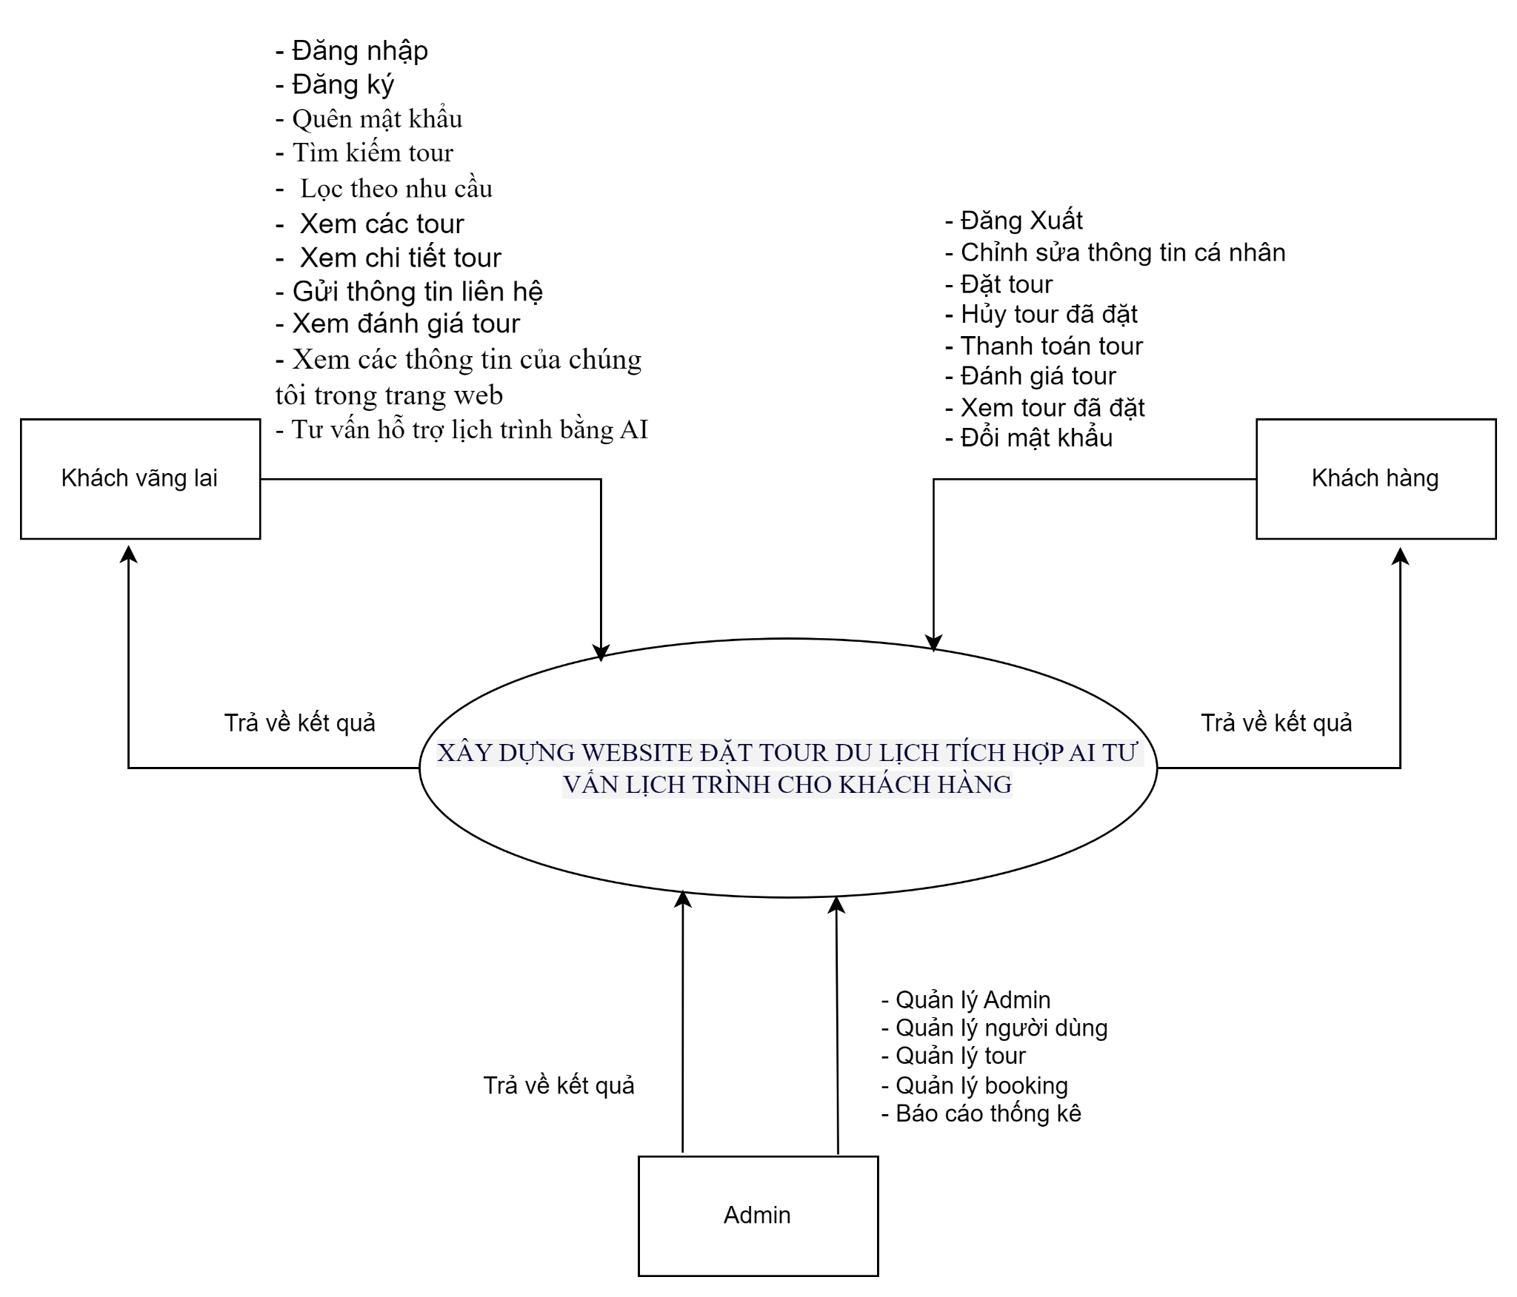

*Hình 2.1: Sơ đồ hoạt động.*

### 2.3.3.Các chức năng cơ bản của hệ thống.

*\*Yêu cầu chức năng:*

*- Đối với khách vãng lai có thể:*

+ Đăng ký

+ Tìm kiếm tour

+ Lọc tour theo nhu cầu

+ Xem danh sách tour

+ Xem chi tiết tour

+ Gửi thông tin liên hệ

*- Đối với khách hàng có thể:*

+ Đăng nhập

+ Quên mật khẩu

+ Thay đổi mật khẩu

+ Đăng xuất

+ Chỉnh sửa thông tin cá nhân

+ Xem danh sách tour

+ Xem danh sách tour đã đặt

+ Xem chi tiết tour

+ Đặt tour

+ Hủy tour đã đặt

+ Tìm kiếm tour

+ Thanh toán tour

+ Gửi thông tin liên hệ

+ Lọc tour theo nhu cầu

+ Xem và đánh giá tour

+ Tư vấn hỗ trợ lịch trình bằng AI

*- Đối với admin có thể:*

+ Quản lý người dùng.

+ Quản lý tour

+ Quản lý booking

+ Quản lý doanh thu

+ Quản lý Admin

### 2.3.4.Mô tả.

* Website quản lý đặt tour và thanh toán gồm 3 tác nhân: Khách vãng lai, Khách hàng, admin

- Khách vãng lai: Khi khách vãng lai truy cập hệ thống để xem tour, chi tiết tour, tìm kiếm, lọc tour hoặc xem đánh giá, hệ thống sẽ phản hồi thông tin tương ứng và lưu lại lịch sử duyệt.

- Khách hàng: Khi khách hàng đăng nhập, đặt tour, thanh toán, đánh giá tour, yêu cầu tư vấn AI hoặc thực hiện các thao tác khác, hệ thống sẽ phản hồi thông tin và lưu dữ liệu giao dịch

- Admin: Khi Admin kiểm tra, duyệt nội dung liên quan đến người dùng, tour, booking hoặc báo cáo thống kê, hệ thống sẽ kiểm tra dữ liệu, trả kết quả phù hợp và cập nhật trạng thái trên hệ thống.

### 2.3.5. Các công nghệ ràng buộc.

* Kỹ thuật phát triển hệ thống

- Nền tảng ứng dụng web

- Ngôn ngữ lập trình: HTML, CSS, JavaScript, Java

- Công nghệ: ReactJS, Microservice Spring Boot, Docker

- Cơ sở dữ liệu: MySQL Workbench, Xampp,

- Quản lý tài liệu: Driver

- Quy trình quản lý ứng dụng: Scrum Model

* Môi trường

- Máy người dùng phải được kết nối Internet, có trình duyệt Web (IE, Google Chrome, Firefox v.v..).

- Phần mềm phát triển dự án: Xampp, MySQL Workbench, VSCode, Docker, Posman, Intellij

- Công cụ quản lý mã nguồn: Github.

* Các ràng buộc khác

- Nguồn lực: 5 người.

- Kinh phí: Hạn chế.

- Thời gian: Dự án hoàn thành sau 2 tháng.

- Công nghệ: ReactJS, Microservice Spring Boot.

# III.KẾ HOẠCH TỔNG THỂ DỰ ÁN

## 3.1.ĐỊNH NGHĨA SCRUM.

Scrum là một phương pháp trong Agile và là một trong những khung phát triển phổ biến nhất để triển khai Agile. Đây là một mô hình phát triển phần mềm lặp đi lặp lại, được sử dụng để quản lý các dự án phần mềm và sản phẩm phức tạp. Mỗi lần lặp, được gọi là Sprint, có độ dài cố định từ một đến hai tuần, giúp nhóm cung cấp phần mềm với nhịp độ đều đặn.

Vào cuối mỗi Sprint, các bên liên quan và các thành viên trong nhóm sẽ họp lại để đánh giá kết quả, rút kinh nghiệm và lập kế hoạch cho các bước tiếp theo, đảm bảo sự cải tiến liên tục trong quá trình phát triển.

### 3.1.1.Mô tả Scrum.

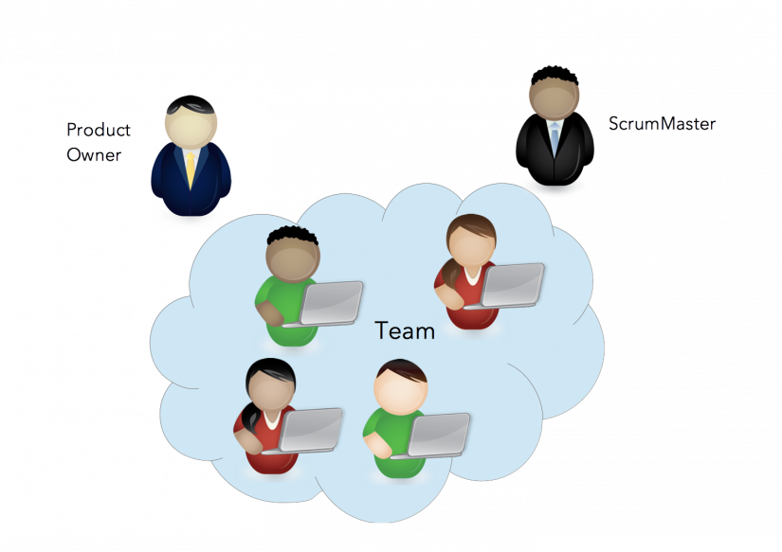

*Hình 3.1. Ba vai trò cụ thể trong quy trình Scrum*

**Product Owner** : Product Owner tập trung vào các yêu cầu của doanh nghiệp và thị trường, ưu tiên tất cả các công việc cần phải hoàn thành. Anh ấy hoặc cô ấy xây dựng và quản lý công việc tồn đọng, cung cấp hướng dẫn về các tính năng cần vận chuyển tiếp theo, đồng thời tương tác với nhóm và các bên liên quan khác để đảm bảo mọi người đều hiểu các mục trong sản phẩm tồn đọng. Product Owner không phải là người quản lý dự án. Thay vì quản lý tình trạng và tiến độ, công việc của họ là thúc đẩy nhóm với mục tiêu và tầm nhìn.

**Scrum Master**: Thường được coi là huấn luyện viên cho nhóm, Scrum Master giúp nhóm làm việc tốt nhất có thể. Điều này có nghĩa là tổ chức các cuộc họp, đối phó với rào cản và thách thức, đồng thời làm việc với Product Owner để đảm bảo sản phẩm tồn đọng đã sẵn sàng cho sprint tiếp theo. Scrum Master cũng đảm bảo nhóm tuân thủ quy trình Scrum. Người đó không có quyền đối với các thành viên trong nhóm, nhưng người đó có quyền đối với quá trình. Ví dụ: Scrum Master không thể cho ai đó biết phải làm gì, nhưng có thể đề xuất một nhịp chạy nước rút mới.

**Teams working at scrum**: Nhóm Scrum bao gồm từ năm đến bảy thành viên. Mọi người trong dự án làm việc cùng nhau, giúp đỡ lẫn nhau và chia sẻ tình bạn thân thiết sâu sắc. Không giống như các nhóm phát triển truyền thống, không có các vai trò riêng biệt như lập trình viên, nhà thiết kế hoặc người kiểm tra. Mọi người cùng nhau hoàn thành tập hợp công việc. Nhóm Scrum sở hữu kế hoạch cho mỗi sprint; họ dự đoán khối lượng công việc họ có thể hoàn thành trong mỗi lần lặp lại.

### 3.1.2. Các thuật ngữ

-**Product Backlog:** Product Owner và Nhóm Scrum họp để sắp xếp thứ tự ưu tiên các hạng mục trong product backlog (công việc trên product backlog đến từ các câu chuyện và yêu cầu của người dùng). Product backlog không phải là danh sách những thứ cần hoàn thành, mà nó là danh sách tất cả các tính năng mong muốn của sản phẩm. Sau đó, nhóm phát triển kéo công việc từ sản phẩm tồn đọng để hoàn thành trong mỗi sprint.

-**Sprint Backlog:** là danh sách các chức năng được phát triển cho Sprint; nó được xác định bởi cuộc họp “Lập kế hoạch Sprint’. Sprint Backlog là chức năng được chọn từ Product Backlog dựa trên mức độ ưu tiên và khả năng phát triển của nhóm.

**-Estimation:** Trong SCRUM, các thành viên của Nhóm công tác sẽ do chính bạn lựa chọn và ước tính thời gian phát triển dự kiến và chịu trách nhiệm về ước tính này. Sau khi hoàn thành bảng sẽ cập nhật Sprint Backlog.

**-Planing poker:** quân bài ghi các con số để cho điểm đánh giá các tính năng trong 1 sprint

**-Velocity ( Burn down chart ):** biểu đồ thể hiện kết quả mà team đã làm được trong 1 sprint.

### 3.1.3. Process (Quá trình).

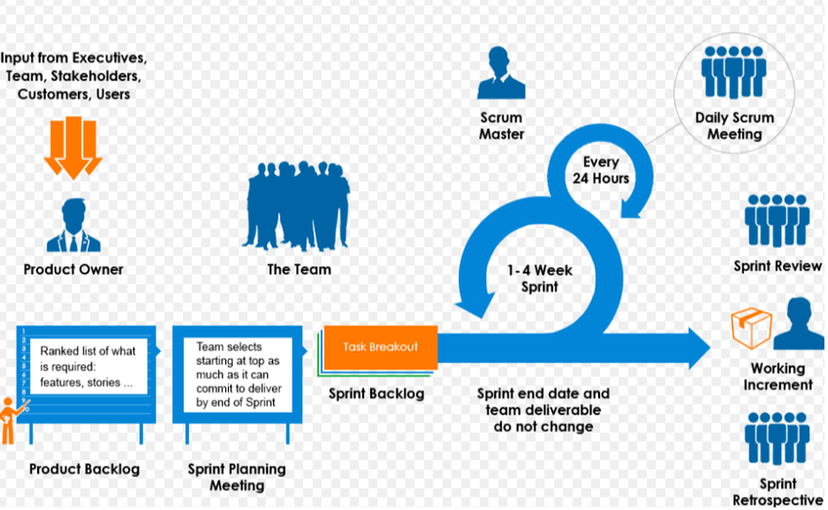

*Hình 3.1: Scrum process (Tiến trình Scrum)*

+Product backlog: Product Backlog là danh sách các chức năng cần được phát triển của sản phẩm. Danh sách này do Product Owner quyết định. Nó thường xuyên được cập nhật để đáp ứng được nhu cầu thay đổi của khách hàng cũng như các điều kiện của dự án.

+Sprint planning: Như chúng ta đã biết ở trên Sprint là một giai đoạn phát triển có thời gian từ 2-4 tuần. Để chuẩn bị cho mỗi Sprint team cần phải họp để xác định những chức năng nào (story) sẽ phát triển trong giai đoạn này (sprint backlog), kết quả đầu ra dự kiến (Goal, kết quả Release), Estimate (ước lượng ai làm việc gì) và thảo luận các giải pháp. Tất cả được ghi thành biên bản để có cơ sở thực hiện và Review sau này.

+Backlog refinement/grooming: Vào cuối một sprint, nhóm phát triển và PO phải đảm bảo backlog đã sẵn sàng cho sprint tiếp theo. Nhóm có thể loại bỏ các chức năng không liên quan, tạo vấn đề mới, đánh giá lại mức độ ưu tiên của các vấn đề hoặc chia nhỏ các yêu cầu của người dùng thành các tác vụ nhỏ hơn. Mục đích của cuộc họp này là đảm bảo việc tồn đọng chỉ chứa các mục có liên quan, chi tiết, và đáp ứng các mục tiêu của dự án.

+Daily Scrum meetings: là một cuộc họp đứng lên 15 phút, nơi mỗi thành viên trong nhóm nói về mục tiêu của họ và bất kỳ vấn đề nào nảy sinh. cuộc họp diễn ra mỗi ngày trong Sprint, giúp dễ dàng theo dỗi các công việc đang thực hiện , chưa thực hiện hay sắp thực hiện.Thường cuộc họp này mỗi người sẽ phải tự trả lời 3 câu hỏi: Hôm qua đã làm những gì ? Có gặp khó khăn gì không? Hôm nay sẽ làm gì ?

+Sprint review meeting: Vào cuối mỗi Sprint, nhóm trình bày công việc họ đã hoàn thành tại cuộc họp đánh giá. Cuộc họp này phải trình bày trực tiếp, không thông qua báo cáo hay bản trình bày PowerPoint.

+Sprint retrospective meeting: Vào cuối mỗi Sprint, nhóm nghiên cứu phản ánh mức độ làm việc với nhau và thảo luận về bất kỳ thay đổi nào cần được thực hiện trong Sprint tiếp theo. Nhóm có thể nói về những gì diễn ra tốt đẹp trong thời gian Sprint vừa qua , điều gì đã xảy ra và những gì họ có thể làm khác đi.

## 3.2.KẾ HOẠCH TỔNG THỂ.

*Bảng 3.2: Master Plan (Tiến trình Scrum).*

|  |  |  |  |  |
| --- | --- | --- | --- | --- |
| **No.** | **Tiến trình** | **Thời gian** | **Bắt đầu** | **Kết thúc** |
| **1** | **Khởi tạo** | **4 ngày** | **17/03/2025** | **20/03/2025** |
| 1.1 | Thu thập yêu cầu | 3 ngày | 17/03/2025 | 19/03/2025 |
| 1.2 | Tạo tài liệu | 1 ngày | 20/03/2025 | 20/03/2025 |
| **2** | **Bắt đầu** | **5 ngày** | **21/03/2025** | **25/03/2025** |
| 2.1 | Họp bắt đầu dự án | 1 ngày | 21/03/2025 | 21/03/2025 |
| 2.2 | Bổ sung tài liệu ban đầu | 4 ngày | 22/03/2025 | 25/03/2025 |
| **3** | **Phát triển** | **55 ngày** | **26/03/2025** | **19/05/2025** |
| 3.1 | Sprint 1 | 29 ngày | 26/03/2025 | 23/04/2025. ​ |
| 3.2 | Sprint 2 | 26 ngày | 24/04/2025 | 19/05/2025 |
| **4** | **Họp nhận phản hồi dự án** | **3 ngày** | **20/05/2025** | **22/05/2025** |
| **5** | **Viết báo cáo và kết thúc dự án** | **1 ngày** | **23/05/2025** | **23/05/2025** |

## 3.3.QUẢN LÝ TỔ CHỨC.

### 3.3.1.Nguồn nhân lực.

*Bảng 3.3.1.Nguồn nhân lực*

|  |  |  |
| --- | --- | --- |
| **Vai trò** | **Trách nhiệm** | **Người tham gia** |
| Người hướng dẫn | * Hướng dẫn về quy trình. * Giám sát mọi hoạt động của đội. | Trương Tiến Vũ |
| Thành viên trong nhóm | * Ước tính thời gian để hoàn thành công việc. * Phân tích yêu cầu. * Thiết kế, hoàn thiện dần mẫu mã. * Code và kiểm tra ứng dụng. * Cài đặt và triển khai các chức năng của hệ thống. * Triển khai sản phẩm. | Phan Văn Thanh  Nguyễn Minh Tiền Phong  Đặng Hữu Quang Huy  Nguyễn Sỷ Khải  Phạm Thị Thanh Thúy |
| Nhóm trưởng | * Xác định và phân tích ứng dụng. * Phân công công việc cho các thành viên trong nhóm. * Kiểm soát và quản lý các thành viên trong nhóm. * Định hướng cho các thành viên trong nhóm. * Đảm bảo rằng nhiệm vụ được hoàn thành đúng thời hạn. * Quản lý rủi ro. * Đưa ra các giải pháp để giải quyết vấn đề. | Phan Văn Thanh |

### 3.3.2.Phi nhân lực.

*Bảng 3.3.2. Phi nhân lực*

|  |  |  |  |  |  |  |
| --- | --- | --- | --- | --- | --- | --- |
| **STT** | **Danh mục** | **Mục đích** | **Tiêu chí (Yes/No)** | **Số lượng** | **Tiêu chí chấp nhận** | **Ngày mục tiêu** |
| 1 | Laptop | Development | Yes | 5 |  | 22-03-2025 |
| 2 | Java, HTML,Css, Javascript | Programing Language | Yes | 1 |  | 22-03-2025 |
| 3 | MySQL, VSCode | Tools | Yes | 2 |  | 22-03-2025 |
| 4 | Laptop | Web Browser | Yes | 5 |  | 22-03-2025 |